Formatvorlagen in Microsoft Word verwenden
Was sind Formatvorlagen?  Formatvorlagen sind vordefinierte Gestaltungsvorgaben, die festlegen, wie bestimmte Textelemente in einem Word-Dokument formatiert werden. Sie definieren unter anderem Schriftart, Schriftgröße, Abstände und weitere Absatz- und Zeichenformate.  Auch dieses Arbeitsblatt ist mit Formatvorlagen erstellt: Überschriften, Absätze und Hervorhebungen folgen jeweils festen Gestaltungsvorgaben und sind dadurch einheitlich aufgebaut. Texte mit derselben Funktion sehen überall gleich aus.  Formatvorlagen trennen Inhalt und Gestaltung und ermöglichen übersichtliche, professionell aufgebaute Dokumente. | 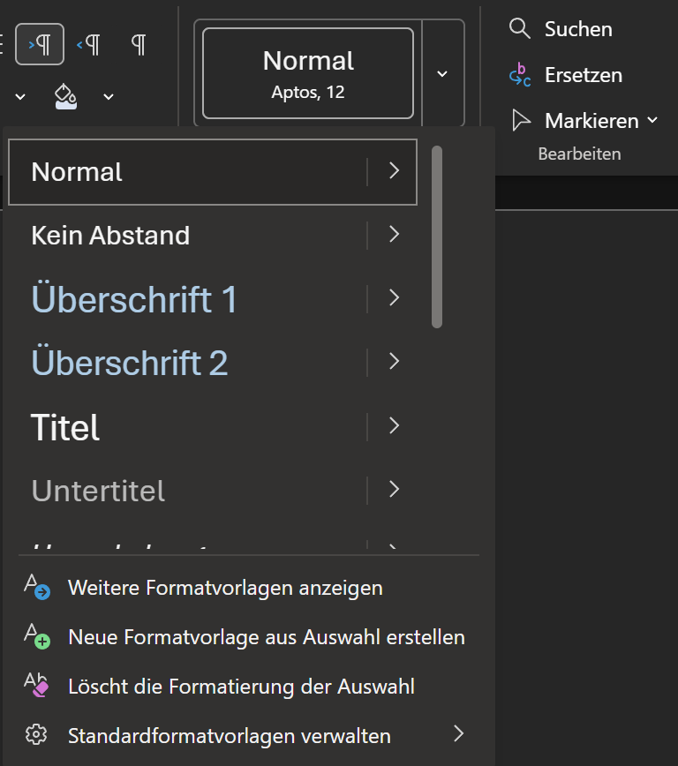  Abb. 1: Reiter mit Standard-  Formatvorlagen in Word

Alle Vorteile im Überblick:
- Einheitliches Layout: Gleichartige Textelemente sind durchgehend konsistent gestaltet.
- Effizientes Arbeiten: Änderungen am Erscheinungsbild müssen nur an der Formatvorlage vorgenommen werden.
- Automatische Funktionen: Word erkennt die Gliederung des Dokuments korrekt und kann auf dieser Grundlage Inhaltsverzeichnisse und Navigationsbereiche erstellen.
- Relevanz für Schule, Studium und Beruf: Professionell strukturierte Dokumente werden vorausgesetzt.

Erstellen einer Formatvorlage am Beispiel Überschrift
Word stellt standardmäßig Formatvorlagen wie Standard, Überschrift 1, Überschrift 2 usw. zur Verfügung.
Öffnen Sie Word und probieren Sie folgendes aus:
- Schreiben Sie eine Überschrift in Ihr Dokument.
- Markieren Sie den Text.
- Wählen Sie im Register Start im Bereich Formatvorlagen die Vorlage „Überschrift 1“ aus.
- Beobachten Sie, wie sich Schriftgröße, Schriftart und Abstände automatisch ändern.
Die Überschrift ist nun als solche erkannt und korrekt formatiert.

Die vordefinierten Formatvorlagen können jederzeit an die eigenen Anforderungen angepasst werden:
- Formatieren Sie Ihren Text wie gewünscht.
- Markieren Sie den Text.
- Wählen Sie in der entsprechenden Formatvorlage „Aktualisierung mit übereinstimmender Auswahl“
Alle Textstellen mit dieser Formatvorlage werden automatisch angepasst.
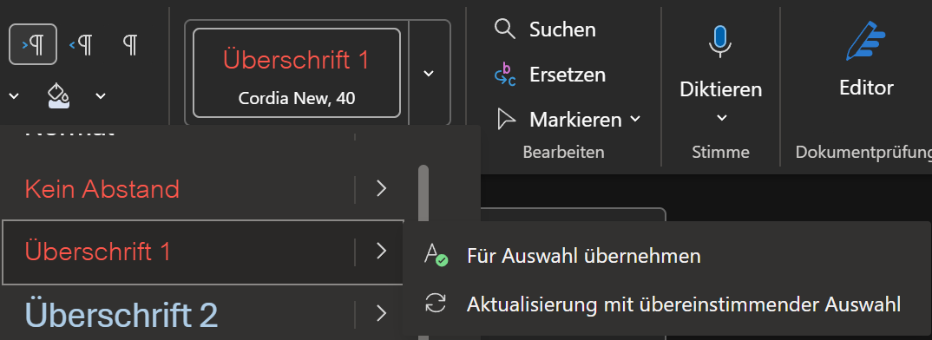

Abb. 2: Menü zur Aktualisierung von Formatvorlagen

Tipp: Typische Standards für professionelle Texte
Für sachliche Texte gilt: Gestaltung soll unterstützen, nicht auffallen. Für Berichte oder Protokolle haben sich bestimmte Grundeinstellungen bewährt, die unauffällig und gut lesbar sind.
- Schriftarten:
  - Serifenlose Schrift (modern, gut am Bildschirm lesbar): Arial, Calibri
  - Serifenschrift (klassisch, für längere Drucktexte): Times New Roman
- Schriftgröße:
  - Fließtext: 11–12 pt
  - Überschriften: größer, aber klar abgestuft (z. B. 14–16 pt für Hauptüberschriften)
- Schriftfarbe:
  - Schwarz oder sehr dunkles Grau
  - Farben sollten nur in Ausnahmefällen verwendet werden.
- Abstände:
  - Zeilenabstand: 1,15 (kompakt) oder 1,5-zeilig (besseres Lesen, Korrigieren)
  - Seitenränder: Standardmäßig 2,5cm auf allen Seiten
Diese Einstellungen sind in vielen Word-Vorlagen bereits als Standard-Formatvorlagen hinterlegt und können bei Bedarf angepasst werden.

Aufgabe: Formatvorlagen verwenden
Das Dokument „Praktikumsbericht.docx“ ist noch nicht angemessen formatiert und entspricht so nicht den Anforderungen an eine Abgabe. Gestalten Sie den Bericht mithilfe geeigneter Formatvorlagen übersichtlich, gut lesbar und sachlich.
- Markieren Sie alle Überschriften im Praktikumsbericht und weisen Sie ihnen dieselbe Formatvorlage zu.
- Die vom Autor gewählte Schriftart lässt sich nicht besonders gut lesen und der Text ist viel zu klein geschrieben. Wählen Sie eine Formatvorlage aus, welche den Text leserlicher erscheinen lässt.
- Der Tagesablauf in Kapitel 4 ist ebenfalls schwer zu lesen. Nutzen Sie Zeilenumbrüche, um den Absatz in eine Auflistung umzuwandeln und wählen Sie eine geeignete Vorlage für diese Aufzählung aus. Wenn Ihnen keine der Optionen gefällt, dürfen Sie auch eine Vorlage verändern.

Die Auflistung könnte so aussehen wie in folgendem Beispiel:

Ein typischer Arbeitstag sah immer so aus:
07:30-08:00 Uhr: Beginn, Reinigung des Arbeitsplatzes
08:00 Uhr: Öffnung des Geschäftsstelle für Kunden
08:00-12:00 Uhr: Warenannahme, Kundenberatung, Rechnungen schreiben
12:00 Uhr: Mittagspause

Aufbau eines Berichts: Deckblatt und Inhaltsverzeichnis gestalten
Aufgabe: Deckblatt gestalten  Damit der Inhalt und der Verfasser des Berichts eindeutig erkennbar sind, wird dem Dokument ein Deckblatt vorangestellt.  - Erstellen Sie ein Deckblatt für den Praktikumsbericht und geben Sie folgende Informationen an:  - Name des Autors  - Adressat/Kontext: z.B. Lehrkraft, Fach,  Schuljahr, Schule  - Titel: hier Praktikumsbericht  - Untertitel: z.B. Praktikum in der  Musterbank Frankfurt  - Verwenden Sie entsprechende Formatvorlagen für Titel, Untertitel etc. oder erstellen Sie ihre eigenen.  Das Deckblatt soll sich in Aufbau und Gestaltung an der nebenstehenden Titelseite orientieren. | 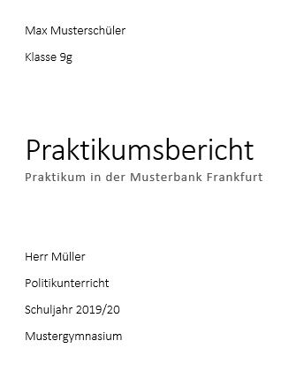  Abb. 3: Deckblatt eines Praktikumsberichts

Verzeichnisse automatisch generieren lassen
Besteht Ihr Bericht aus mehreren Kapiteln, empfiehlt es sich, nach dem Deckblatt ein Inhaltsverzeichnis einzufügen. Solche Verzeichnisse müssen nicht manuell erstellt werden: Word kann sie automatisch generieren und bei Änderungen im Dokument jederzeit aktualisieren.
Auf diese Weise lassen sich nicht nur Inhaltsverzeichnisse, sondern auch Abbildungs- und Quellenverzeichnisse erstellen. Voraussetzung dafür ist, dass Überschriften, Abbildungen und Quellen konsequent mit den passenden Formatvorlagen bzw. Beschriftungen versehen werden.
Der Vorteil: Ändern sich Kapitel, Seitenzahlen oder die Reihenfolge von Abbildungen, passt Word die Verzeichnisse automatisch an. So bleibt das Dokument auch bei Überarbeitungen übersichtlich und korrekt.

Aufgabe: Inhaltsverzeichnis erstellen
Fügen Sie dem Bericht nun ein Inhaltsverzeichnis hinzu, indem Sie folgendermaßen vorgehen:

- Wechseln Sie in der Menüleiste zum Register Verweise und wählen Sie Inhaltsverzeichnis.  Entscheiden Sie sich für Automatisches Inhaltsverzeichnis. Beobachten Sie, welche Überschriften in das Inhaltsverzeichnis übernommen werden und wie sie dort dargestellt sind.  - Teilen Sie das Kapitel 3 in zwei Unterkapitel „Kundenservice“ und „Sekretariat“ auf und weisen Sie beiden die Formatvorlage Überschrift 2 zu. Klicken Sie danach mit der rechten Maustaste auf das Inhaltsverzeichnis und wählen Sie Feld aktualisieren. Beobachten Sie, wie sich der Aufbau des Inhaltsverzeichnisses verändert. | 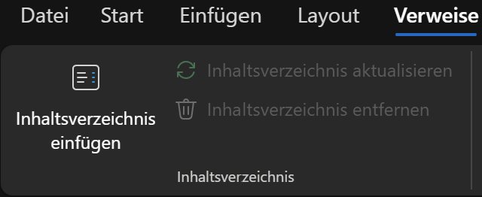  Abb. 4: Reiter „Verweise“ zum Erstellen  eines Inhaltsverzeichnisses

